ÉCOLE & CINÉMA 44 : 2022-2023
École & Cinéma est un dispositif national d’éducation à l’image. Construit sur la base d'un partenariat entre l’école et la salle de cinéma, ce dispositif a pour but de faire découvrir aux écoliers le cinéma en tant qu’art avec des projections organisées spécialement à leur intention dans des salles de cinéma partenaires. Cette initiation au cinéma s’accompagne d’un travail pédagogique mené par les enseignants et les partenaires.
La coordination au niveau du département de Loire-Atlantique est assurée par La DSDEN 44 du côté de l’Éducation nationale et par Le Cinématographe, partenaire culturel du dispositif. La Direction diocésaine de l’enseignement catholique 44 est partenaire du dispositif depuis 2021.
Sur le département, le tarif est de 2,30 € par élève par séance, pris en charge par l'établissement ainsi que le coût du transport (une aide à la billetterie et/ou au transport peut exister selon les communes) et gratuité pour les accompagnants.

PROGRAMMATION 2022-2023 (sous réserve)
Cycle 1
Loups tendres et loufoques – Collectif, France / Belgique, 2014, 53 min, programme de 7 courts-métrages
Zébulon le dragon – Collectif, International, 2019, 40 min, programme de 3 courts-métrages
Cycle 2
Ernest et Célestine de Benjamin Renner et Vincent Patar – France, 2012, 1h16
La Croisière du Navigator de Buster Keaton et Donald Crisp – USA, 1924, 59 min, muet
La Vallée des loups de Jean-Michel Bertrand – France, 2016, 1h30
Cycle 3
La Vallée des loups de Jean-Michel Bertrand – France, 2016, 1h30
L’Extraordinaire voyage de Marona d’Anca Damian – Roumanie / France / Belgique, 2019, 1h32, VF
La Jeune fille de l’écho d'Arūnas Žebriūnas – Lituanie, 1964, 1h06, VOSTF
Le parcours cinéma est proposé sur l’année, à raison d’un film par trimestre. Les projections commencent au 2ème trimestre pour les classes de cycle 1. Cette programmation a été choisie lors d’un comité de pilotage réunissant les partenaires du dispositif (enseignants, équipes des salles de cinéma, conseillers pédagogiques, DDEC 44, DSDEN 44).
Voir fiches films sur le site du Cinématographe : www.lecinematographe.com/ecoleetcinema/

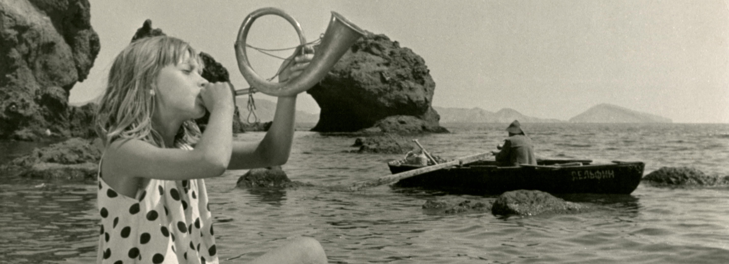

LE CAHIER DES CHARGES
- ACCEPTER LA PROGRAMMATION DÉPARTEMENTALE : les classes inscrites doivent voir les 3 films de la programmation (Cycles 2 et 3), 2 films (Cycle 1) dans l’année scolaire.
- ÊTRE EN COHÉRENCE AVEC LE PROJET D’ÉCOLE : les enseignants doivent veiller à l’articulation de leur engagement dans École & Cinéma avec les priorités du projet de l’école.
- VOIR LES FILMS EN AMONT DES PROJECTIONS AVEC LES ÉLÈVES : des séances ouvertes au public et gratuites pour les enseignants inscrits sont organisées dans plusieurs salles de cinéma partenaires.
- PRÉPARER ET EXPLOITER LES FILMS AVEC LES ÉLÈVES : préparation en amont des projections puis échanges et analyse sur les films après les séances, avec l’appui des documents pédagogiques (plateforme Nanouk, documents mis à disposition sur le site du Cinématographe) et éventuellement des temps de formation proposés (voir encadré sur les formations).

IMPORTANT : dans le cadre du dispositif, il est impératif d’utiliser les adresses mail académiques. Les informations liées au dispositif ne seront envoyées qu’à ces adresses.

DÉROULEMENT DE L’INSCRIPTION
Cycles et niveaux
L’inscription au dispositif « École & Cinéma » est possible à partir de la moyenne section. Cependant dans le cas d’une classe multi- âges, les élèves de petite section sont accueillis.
La répartition est la suivante:
Cycle 1: MS / GS
Cycle 2: CP / CE1 / CE2
Cycle 3: CM1 / CM2
Modalités d’inscription

Demandes d’inscription par établissement :
- École avec 8 classes ou moins : jusqu’à 4 classes (tous cycles confondus)
- avec plus de 8 classes : jusqu’à 6 classes (tous cycles confondus).
L’inscription au dispositif École & Cinéma pour la Loire-Atlantique se fait sur le site du Cinématographe.
Accès direct pour l’inscription : www.lecinematographe.com/espace
L’espace en ligne est accessible en rentrant le code RNE de l’école (sans le 044 > 4 chiffres + 1 lettre).

Calendrier
PHASE 1 > SOUHAITS D’INSCRIPTION : du lundi 28 mars au lundi 9 mai 2022
En se connectant sur leur espace, les enseignants indiquent leurs souhaits d’inscription pour l’ensemble de l’école en mentionnant les noms et prénoms ainsi que les contacts mail des enseignants, les niveaux des classes et les effectifs prévisionnels.
COMITÉ DE PILOTAGE : mardi 14 juin 2022
Validation des critères de sélection. En fonction du nombre de demandes, il est possible que l’inscription de certaines classes ne soit pas validée.
PHASE 2 > CONSULTATION : du lundi 20 juin au lundi 4 juillet 2022
Réouverture du site pour consultation des résultats du comité de pilotage. Si nécessaire, les écoles apportent les modifications demandées en respectant les consignes et doivent valider leur inscription.
PHASE 3 > CONFIRMATION : du lundi 29 août au vendredi 9 septembre 2022
Confirmation des classes inscrites, sans changement de cycle (possibilité de changer de niveau de classe à l’intérieur d’un cycle). Les enseignants indiquent les effectifs définitifs de leurs classes.

LES FORMATIONS
L’organisation des formations pour l’année 2022-2023 n’est pas encore établie. Le Cinématographe s’engage néanmoins à proposer des interventions théoriques sur la plupart des films de la programmation. Calendrier et programme à venir.

LES PRÉVISIONNEMENTS
Des séances des films de la programmation sont accessibles gratuitement aux enseignants inscrits dans plusieurs salles de cinéma partenaires. Celles-ci auront a priori lieu en amont de chaque trimestre. Tous les films seront au moins programmés une fois au Cinématographe. Le détail des projections sera disponible sur notre site et envoyé aux enseignants inscrits.

LES DOCUMENTS PÉDAGOGIQUES
Pour les films programmés en cycle 2 et cycle 3, de nombreuses ressources sont disponibles sur la plateforme Nanouk accessible à tous les enseignants qui en font la demande : livrets pédagogiques, extraits des films, photogrammes, affiches.
https://nanouk-ec.com/
Pour l’ensemble des films, ressources et documents pédagogiques sont mis à disposition sur le site de l’Inspection Académique ainsi que sur le site du Cinématographe.

SALLES PARTENAIRES
23 salles de cinéma sont partenaires du dispositif sur le département.
ANCENIS – Cinéma Éden 3
BLAIN – Cinéma Saint-Laurent
CAMPBON – Cinéma Victoria
DIVATTE-SUR-LOIRE – Cinéma Jacques Demy
HÉRIC – Cinéma Le Gen’éric
LA TURBALLE – Cinéma Atlantic
LE LOROUX-BOTTEREAU – Ciné Loroux
LE POULIGUEN – Cinéma Pax
NANTES – Cinéma Bonne Garde
NANTES – Le Cinématographe
NANTES – Le Concorde
NORT-SUR-ERDRE – Cinéma Paradiso
NOZAY – Cinéma Le Nozek
PORNIC – Ciné Toiles de Retz
REZÉ – Cinéma Saint-Paul
SAINT-ÉTIENNE-DE-MONTLUC – Montluc Cinéma
SAINT-HERBLAIN – Cinéma Lutétia
SAINT-MARS-LA-JAILLE – Cinéma Jeanne d’Arc
SAINT-NAZAIRE – Cinéma Jacques Tati
SAINT-PHILBERT-DE-GRANDLIEU – Cinéphil’
SAVENAY – Ciné Nova
VALLET – Cinéma Le Cep
VERTOU – Ciné-Vaillant

